MATEMATIKA 5 10. Pracovní list 26. 3. – 30. 3. 2021
jednotky obsahu = plošné míry- převody

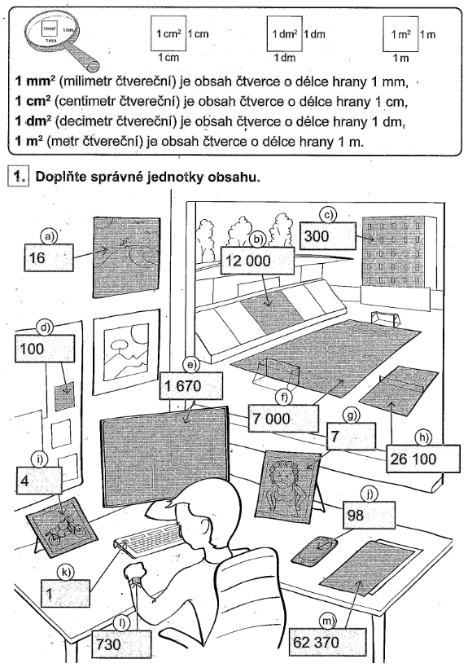
JEDNOTKY OBSAHU

- Doplň správné jednotky obsahu. Dobře si obrázek prohlédni, co je v místnosti a co vidíš z okna venku.



